TRƯỜNG THPT MƯỜNG NHÀ HƯỞNG ỨNG
NGÀY SÁCH VÀ VĂN HOÁ ĐỌC NĂM 2024

Ngày 17/4/2024, trường THPT Mường Nhà đã tổ chức Ngày sách và Văn hoá đọc Việt Nam lần thứ III năm 2024 với chủ đề “Sách hay cần bạn đọc- Sách quý tặng bạn” cho gần 30 giáo viên và 460 học sinh nhằm xây dựng và phát triển phong trào đọc sách trong cán bộ, giáo viên và học sinh toàn trường; khẳng định vai trò, vị trí, tầm quan trọng của sách trong công tác giảng dạy và học tập.
Ngày hội diễn ra với nhiều hoạt động như: Phát động phong trào đọc sách trong trường học, tuyên truyền giới thiệu sách, thi xếp sách nghệ thuật…
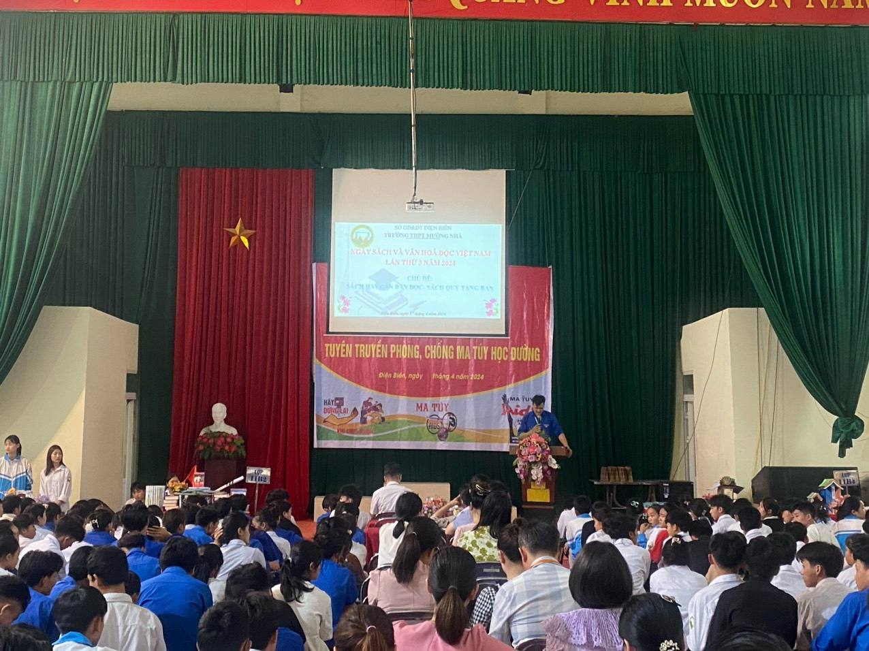
Thầy giáo Cà Mai Tân- Bí thư Đoàn phát động Ngày hội đọc sách

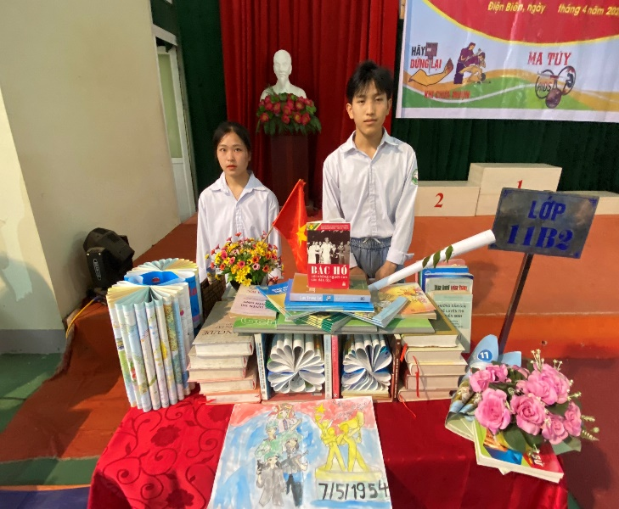 | 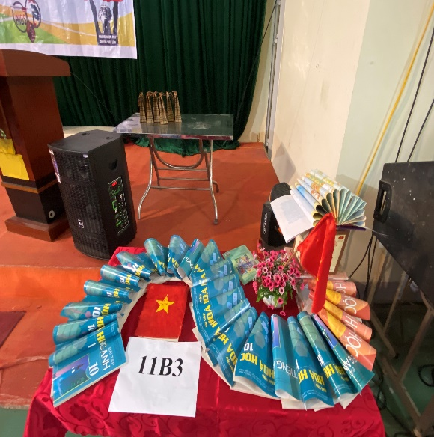
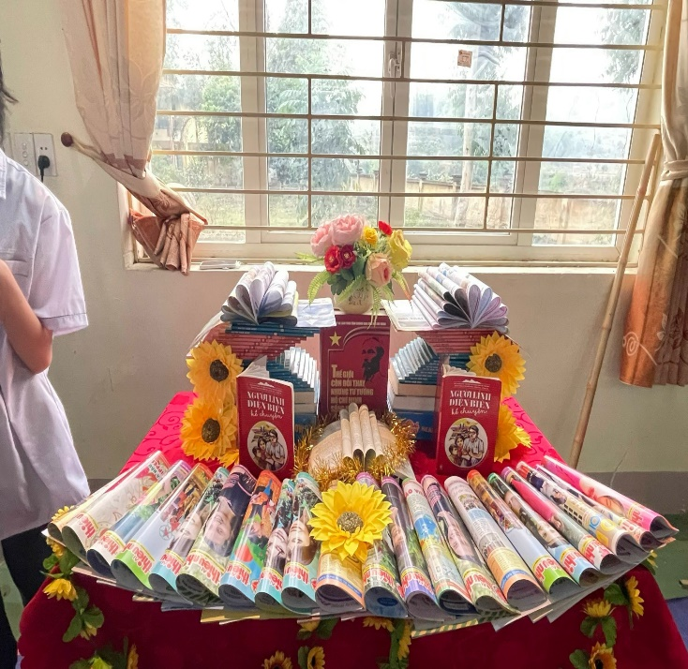 | 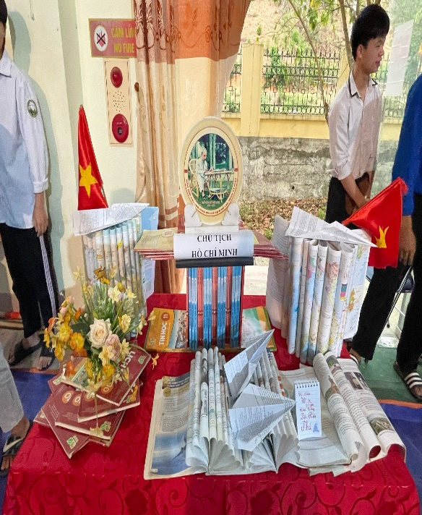
Một số hình ảnh xếp sách nghệ thuật của học sinh trường THPT Mường Nhà

Đọc sách là một thói quen rất bổ ích, đặc biệt là đối với học sinh trong các trường học. Duy trì, phát triển văn hóa đọc giúp các em lĩnh hội các giá trị văn hóa xã hội, hình thành và phát triển kỹ năng tiếp nhận thông tin, lĩnh hội tri thức, hình thành nhân cách cho các em. Nhận thức rõ vai trò, ý nghĩa của đọc sách, thầy giáo Đỗ Cao Thượng- Bí thư Chi bộ, Hiệu trường nhà trường đã chỉ đạo, luôn đôn đốc nhắc nhở đội ngũ cán bộ giáo viên, học sinh: “sách - kho tàng tri thức, là sản phẩm văn hóa tinh thần có vai trò rất quan trọng, là người thầy vĩ đại thắp sáng trong mỗi chúng ta nguồn tri thức vô tận, dạy cho chúng ta cách sống, cách làm người, hướng tới những giá trị nhân văn cao cả”. Chính vì vây, hoạt động đọc sách của nhà trường diễn ra thường xuyên, liên tục, đã dần tạo được thói quan đọc sách cho đội ngũ cán bộ giáo viên, học sinh.
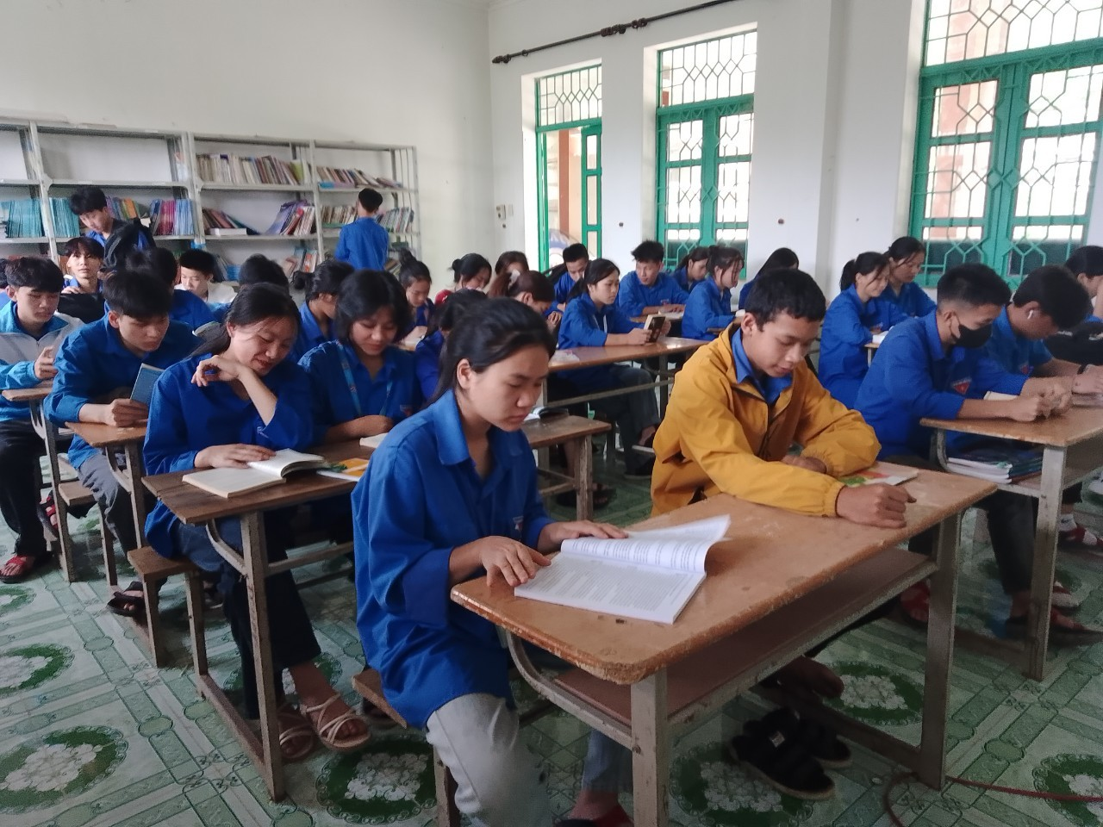 | 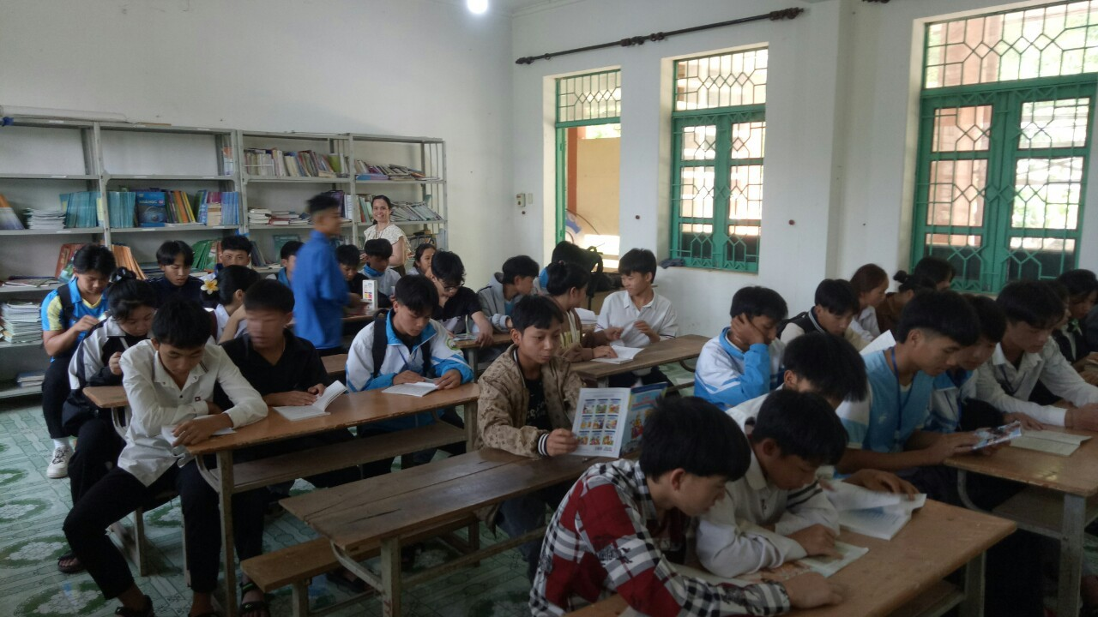
HS lớp 11B1 đọc sách trên thư viện | HS lớp 11B2 đọc sách trên thư viện
Thông qua hoạt động tổ chức Sách và Văn hóa đọc Việt Nam lần thứ III năm 2024 Trường THPT Mường Nhà đã giúp các bạn học sinh có thêm những kiến thức và những trải nghiệm độc đáo, từ đó, khơi dậy niềm đam mê đọc sách, hình thành thói quen và kỹ năng đọc sách cho học sinh- một yếu tố quan trọng góp phần phát triển văn hoá đọc trong nhà trường và cộng đồng, góp phần xây dựng đời sống văn hóa tinh thần, phát huy những giá trị đạo đức, truyền thống hiếu học của dân tộc./.

